(dwie linie odstępu)

TYTUŁ ARTYKUŁU (czcionka pogrubiona, duże litery, wyśrodkowanie)
(dwie linie odstępu)

inż. JAN KOWALSKI (czcionka pogrubiona, duże litery),
Automatyka i Robotyka, AB3, semestr III, 2 stopień (w przypadku studiów 1 lub 2 stopnia)
Inżynieria Mechaniczna, semestr III, 3 stopień (w przypadku studiów 3 stopnia)
Opiekun naukowy: Prof. dr hab. inż. Piotr Fedeliński
(jedna linia odstępu)

Streszczenie. (czcionka pogrubiona, małe litery) Wymaganym edytorem tekstu jest Microsoft Word. Cały tekst powinien być napisany czcionką Times New Roman 12 z pełnym wyjustowaniem tekstu. Wielkość wszystkich marginesów (lewego, prawego, górnego i dolnego) powinna wynosić 2.5 cm. Objętość artykułu powinna wynosić dokładnie 6 stron, a streszczenia nie więcej niż 8 wierszy. Zdjęcie Autora umieszczone po prawej stronie streszczenia powinno mieć wymiary 30 mm × 40 mm. Zdjęcie powinno mieścić się w marginesach strony.
(jedna linia odstępu)
Słowa kluczowe: brzegowe równanie całkowe, metoda elementów brzegowych, tarcza, włókna, materiał kompozytowy
(jedna linia odstępu)
ARTICLE TITLE IN ENGLISH (czcionka pogrubiona, duże litery, wyśrodkowanie)
(jedna linia odstępu)
Abstract. (czcionka pogrubiona, małe litery) The required text processor is Microsoft Word.
Whole text must be typed by using the Times New Roman 12 font and justified. The size of all margins (left, right, top, and bottom) must be set to 2.5 cm. The volume of the text must be exactly equal to 4 pages, and of the abstract at most 8 lines. The Author photo, placed on the right, must have 30 mm × 40 mm size. The photo must not enter the margin.
(jedna linia odstępu)
Keywords: boundary integral equation, boundary element method, plate, fibers, composite material
(dwie linie odstępu)

- Wprowadzenie (czcionka pogrubiona, małe litery)
(jedna linia odstępu)
Jeśli artykuł jest napisany w języku angielskim, to jako drugie powinny być podane tytuł i streszczenie w języku polskim. Liczba słów kluczowych powinna wynosić maksymalnie pięć. Wcięcie akapitu powinno mierzyć 0.5 cm. Równania, rysunki, tabele i ich podpisy w języku polskim i angielskim należy umieścić w środku wiersza. Podczas wstawiania rysunków należy wybrać opcję układu „równo z tekstem”. Rozdzielczość rysunków oraz rozmiar tekstu na rysunkach powinny zapewniać dobrą czytelność. Rysunki mogą być kolorowe, jednak powinny być czytelne również po konwersji do skali szarości podczas druku. Każdą stronę należy kończyć „podziałem strony” (klawisze CTRL+RETURN). Równania należy wpisywać korzystając z edytora równań. Numeracja równań powinna znajdować się po prawej stronie:

. (1)
(jedna linia odstępu)
Tabela 1. Tytuł powyżej tabeli
Table 1. Title in English above table
(jedna linia odstępu)
Tarcza | d/l | K_{I}/Ko | K_{II}/Ko
bez włókna | 1/3 | 1.839 | 0.143
z włóknem | 1/3 | 1.724 | 0.265
z włóknem | 2/3 | 2.228 | 0.392
(jedna linia odstępu)
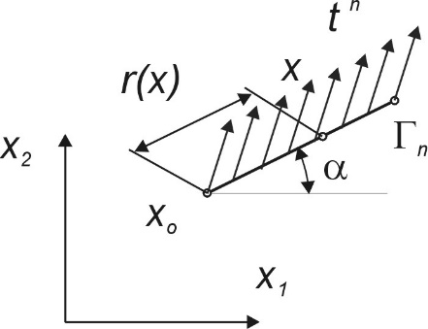
(jedna linia odstępu)
Rys. 1. Tytuł poniżej rysunku
Fig. 1. Title in English below figure
(jedna linia odstępu)
Wykaz literatury (książka, artykuł w czasopiśmie lub materiałach konferencyjnych) należy przygotować wg wzoru poniżej.

Literatura (czcionka pogrubiona, małe litery)
(jedna linia odstępu)
- Burczyński T., Metoda elementów brzegowych w mechanice. Wspomaganie komputerowe CAD-CAM, WNT, Warszawa (1995).
- Fedeliński P., Boundary element method in dynamic analysis of cracks, Engineering Analysis with Boundary Elements, Vol. 28, s. 1135-1147 (2004).
- Dziatkiewicz G., Fedeliński P., Dynamic analysis of piezoelectric structures by the dual reciprocity boundary element method, w materiałach "Advances in Boundary Element Techniques VII", Ed. Gatmiri B., Sellier A., Aliabadi M.H., Paryż, s.121-126 (2006).

